Mahasambodhi Dharmasangha Accepta Menjar i Beure

11 de abril de 2012

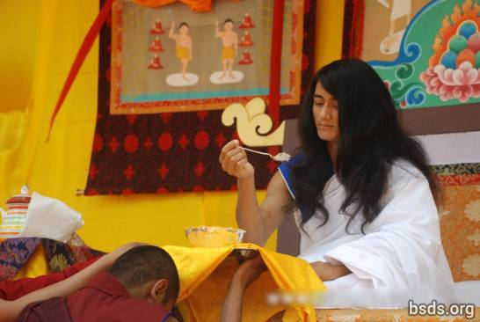

L'11 d'Abril de 2012 a les 1:30 PM (29 Chaitra 2068 en el calendari nepalès), Mahasambodhi Dharmasangha prengué menjar (arrós) de les mans del seu assistent pròxim, monjo anomenat Buddha, i beguda de les mans de Khenpo Dawa davant de la sangha, un grup de devots i convidats internacionals, qui foren reunits a Halkhoria.

Bodhi Shravan Dharma Sangha,
Oficina central, Halkhoria, Bara, Nepal.

https://bsds.org/ca/news/123/mahasambodhi-dharmasangha-accepta-menjar-i-beure

